海克斯大乱斗MVP需求
P0阶段包含两种功能形态：
- 海克斯符文选择 -- 新增
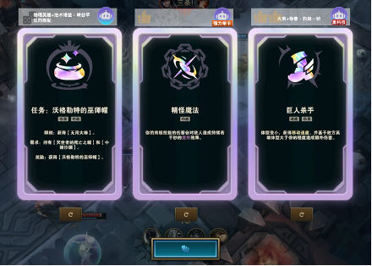

- 常规语音播报 -- 复用5v5（）
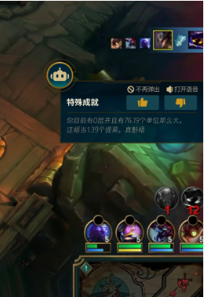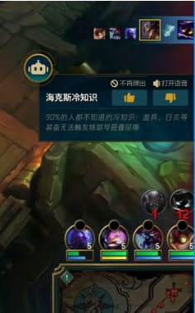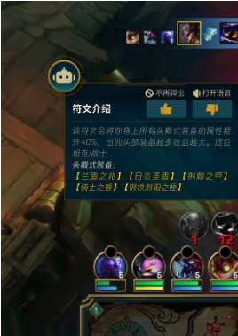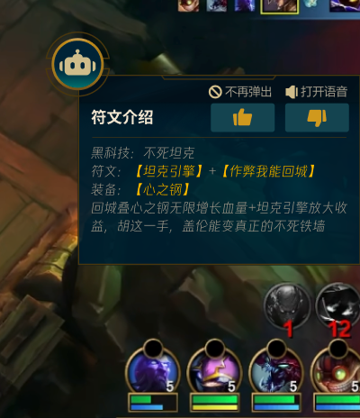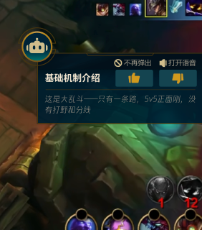

一、海克斯符文选择核心功能

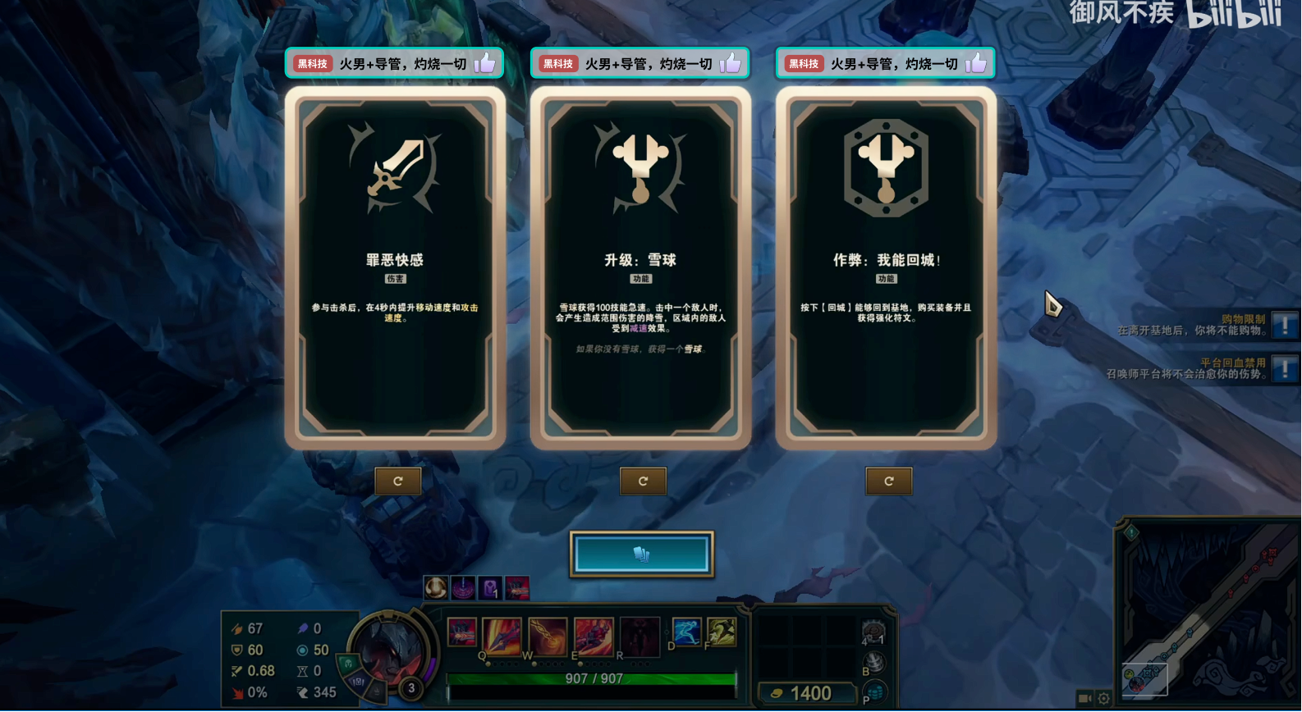
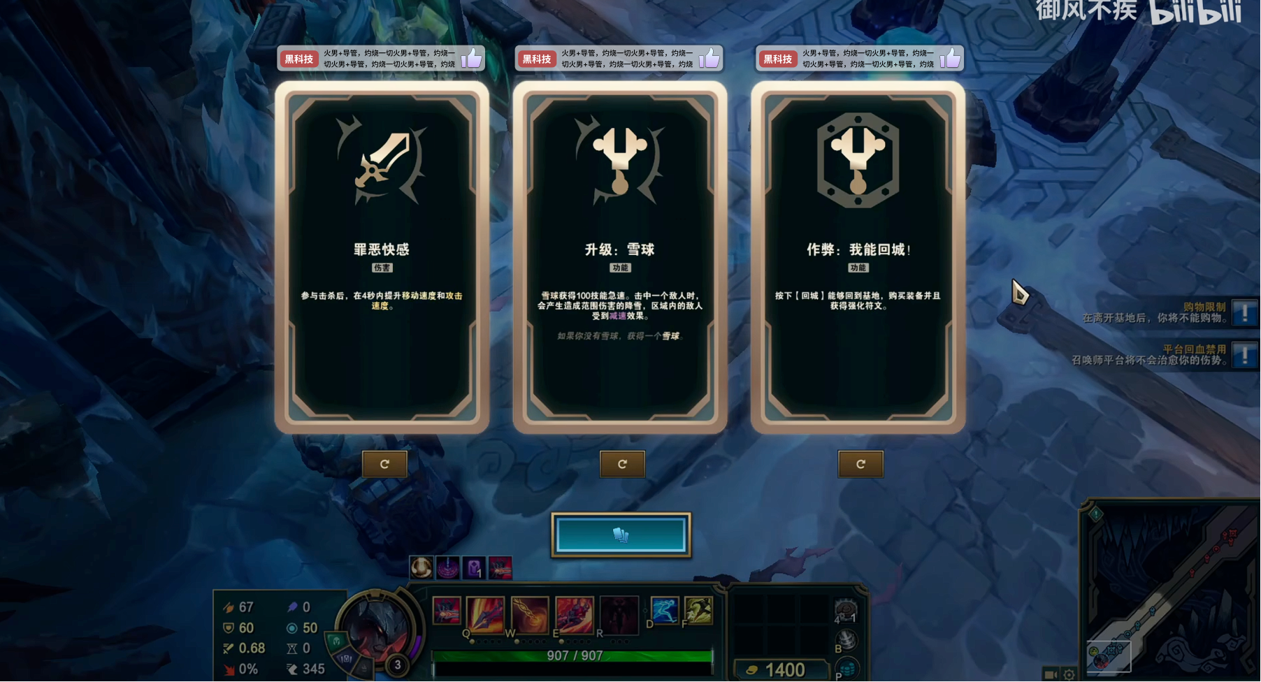

海克斯符文选择功能由每个符文顶部的【AI智能推荐HUD】 来承载推荐内容：
希望在整体设计风格中，保留一部分海克斯ai助手的风格元素，比如科技感的边框、配色、小机器人图标

视觉&交互描述：
- 包含4类ui元素：
AI推荐半透明HUD方框 | 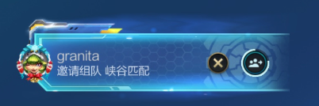
推荐结果ICON | -   - 四种类型ICON  - 第一类：非常推荐  - 第二类：一般般  - 第三类：建议重随  第四类：不建议 | 
- 推荐理由文本 | “进可增伤秒坦克，退可加速躲丢怪666”
推荐符文类型标签 | - 最显眼的颜色：【完美适配】  - 次显眼颜色：【未来可期】  - 一般颜色：【强力单卡】

- 推荐结果ICON：展示AI推荐结果，四类——强力推荐、一般、考虑重随、完全不推荐
  - 建议优先使用【原生魄罗形象】
  - 纯机器人表情做兜底
- 
- 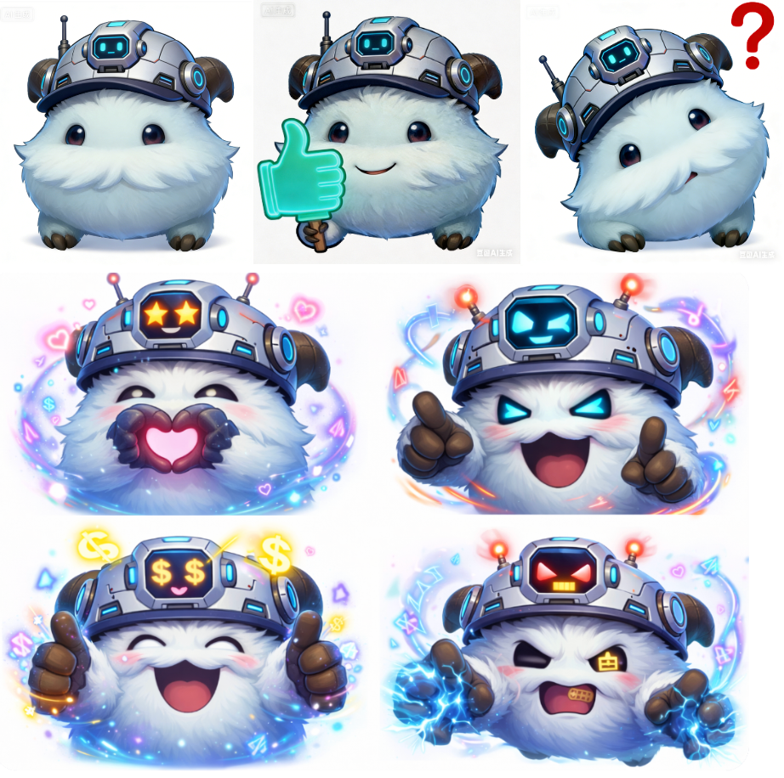

- 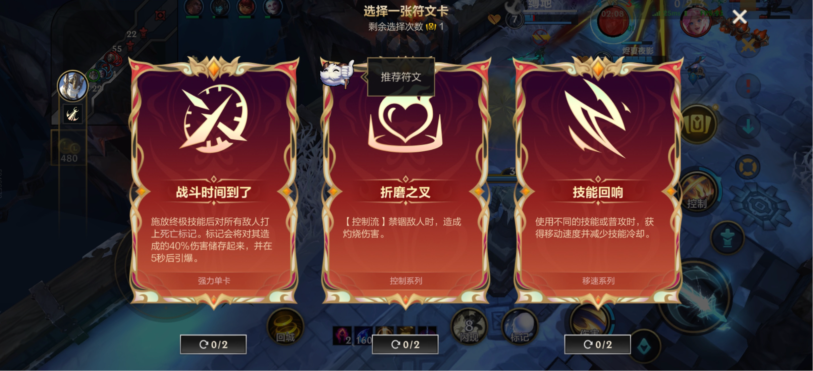
- 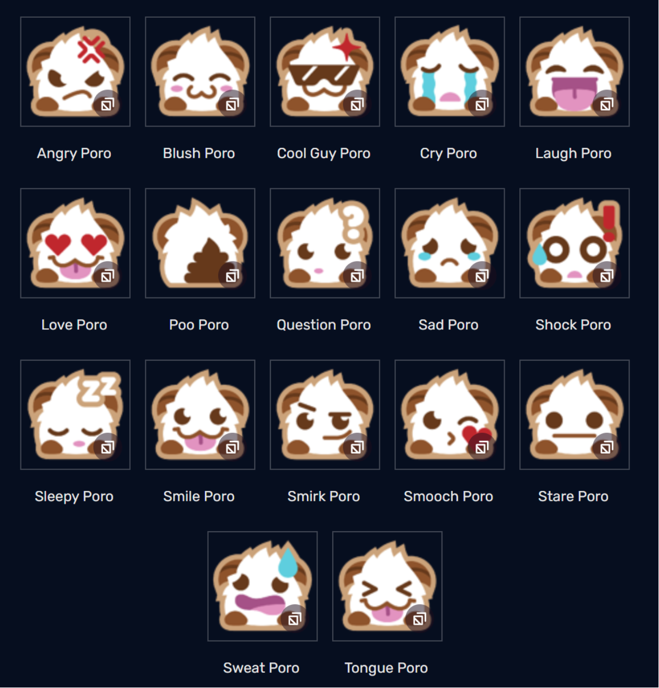

- 推荐理由文本
- 推荐符文类型标签：
  - 绝佳伴侣
  - （未来可期）黑科技组合
  - 强力单卡
- AI推荐半透明方框
⚠️：icon与推荐理由文本必选，标签则有可能空缺，即有的符文可能没有标签
⚠️：每个卡片最多展示 1个Icon + 1个标签 + 1条推荐理由

- 位置：HUD位于原生的符文卡片上方（距离屏幕顶部XXX px、距离卡片间距 XXX px）

- 各元素模块设计描述：
  - ICON：展示AI推荐结果
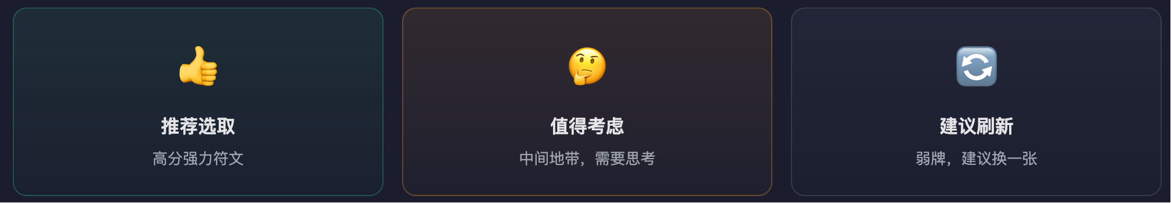
    - 机器人表情ICON的几种形象（👍、🤔、🎲、😭（二次刷新）...）。
    - 几个emoji作为HUD的卡片底纹效果（赞、思考、重随骰子、哭脸）
    - 需要传达最直观的符文推荐最终结果（非常推荐、一般、建议重随），在视觉表达上需要比较明显直观，在玩家首先能关注到的位置

  - 推荐理由文本
    - 文本长度不超过两行，需要设计一个文本高亮颜色
    - 示意文本：“英雄契合 > 90%！” 、“羁绊收益极高”、 “开局天胡”、“有质变棱彩不选的还玩什么海斗？

  - 标签：
    - 三种不同颜色差异的标签。
    - 类型（根据符文判断）：
      - 最显眼的颜色：【未来可期】、【非常推荐🔥】、
      - 次显眼颜色：【强力单卡💪】、
      - 一般颜色：【创新玩法🔮】

  - HUD半透明方框
    - 采用深色半透明玻璃拟态，边框或许是有科技感和AI感的边框（待具体设计）


二、海克斯符文推荐逻辑

F 推荐指数最终得分 = 基础分 × 连胜连败系数 + 黑科技组合加成（含阶段系数）

基础分为：
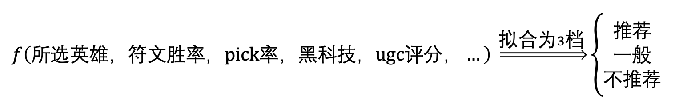
*重随后，会刷新推荐框内容；同时避免出现二次重随后，三个符文的coach结果都是【推荐重随】

推荐结果：
  - 直接告知玩家当前推荐选择的符文的结论（三档ICON，推荐/一般般/不推荐）
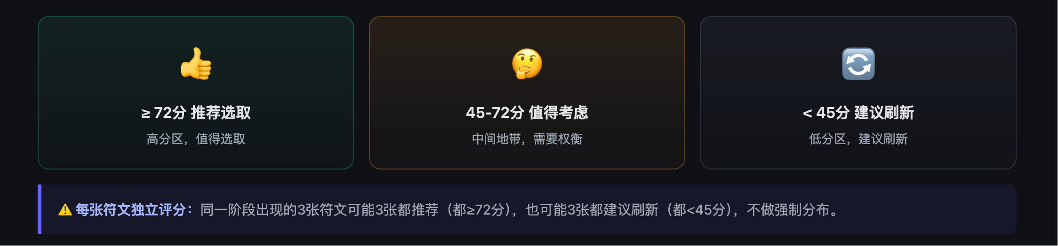

符文推荐逻辑概述：
- 由模型实时根据胜率、登场率等计算出【F=符文推荐指数】

- ——若有黑科技推荐
- 则可不考虑推荐指数F，直接给出【黑科技】推荐的ICON和推荐理由
- 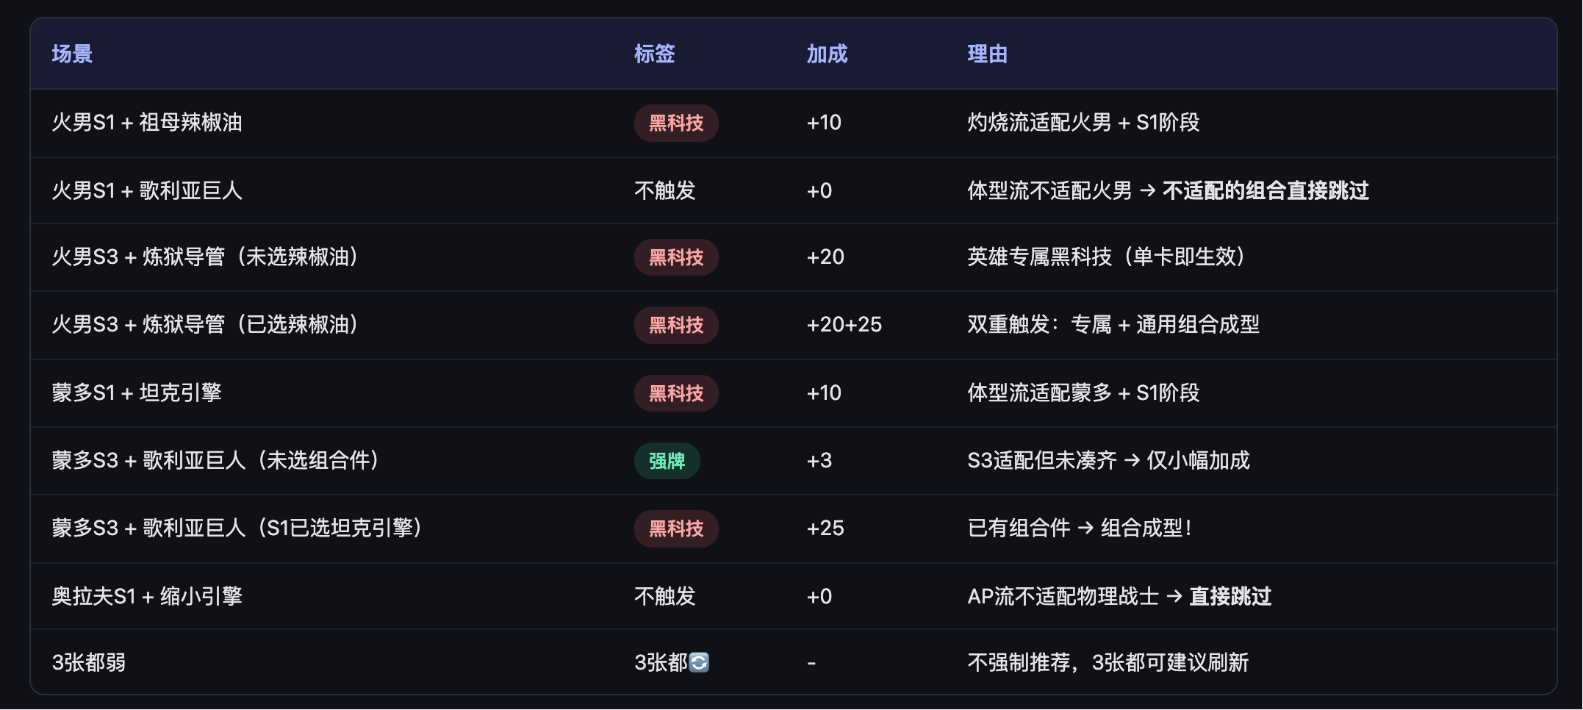

- ——若F推荐指数 > X
- 那么给出推荐理由（为什么选，选完能干啥）和对应的ICON（👍——强力推荐）
- 【Why】：[🎯 英雄契合 > 90%] / [🔗 羁绊收益极高] / [📈 核心发育成型]/[👑 大盘胜率 T0] / [📈 登场率前 5%]
- 【Results】：[⚔️ 残局连割] / [🩸 无尽续航] / [🛡️ 极致承伤] / [🗡️ 爆发秒杀]/[💰 装备绝对碾压] / [⚖️ 经济降维打击]

- ——若F推荐指数< Y
- 那么直接给出类似重随刷新的ICON（🎲——建议重随/刷新）

- ——若 X<F推荐率< Y
- 那么直接给出当前符文的类型、客观特征、优缺点理由，ICON（🤔——值得考虑）
- 【Why】：[🛡️ 补足开团短板] / [🩹 补足重伤减疗] / [⚠️ 爆发伤害匮乏]
- 【Results】：[❄️ 远距起手] / [🏃 极速留人] / [⏱️ 强行续命] / [🧱 前排抗压]

推荐理由
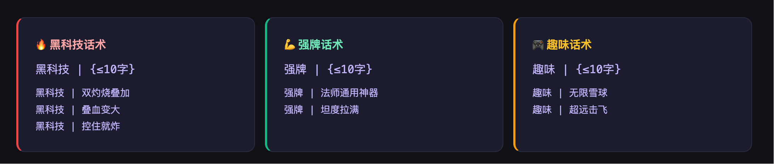
- 综合（符文属性、英雄适配、黑科技组合、UGC评论）和 动态评分（根据阶段、已选符文、连胜/连败状态动态调整）。
- 最终推荐理由会基于UGC评论、符文特征描述等，综合总结，呈现方式以为文本为主，而不是标签
AI_Coach_评分样例报告.html

符文知识库/数据来源示例：
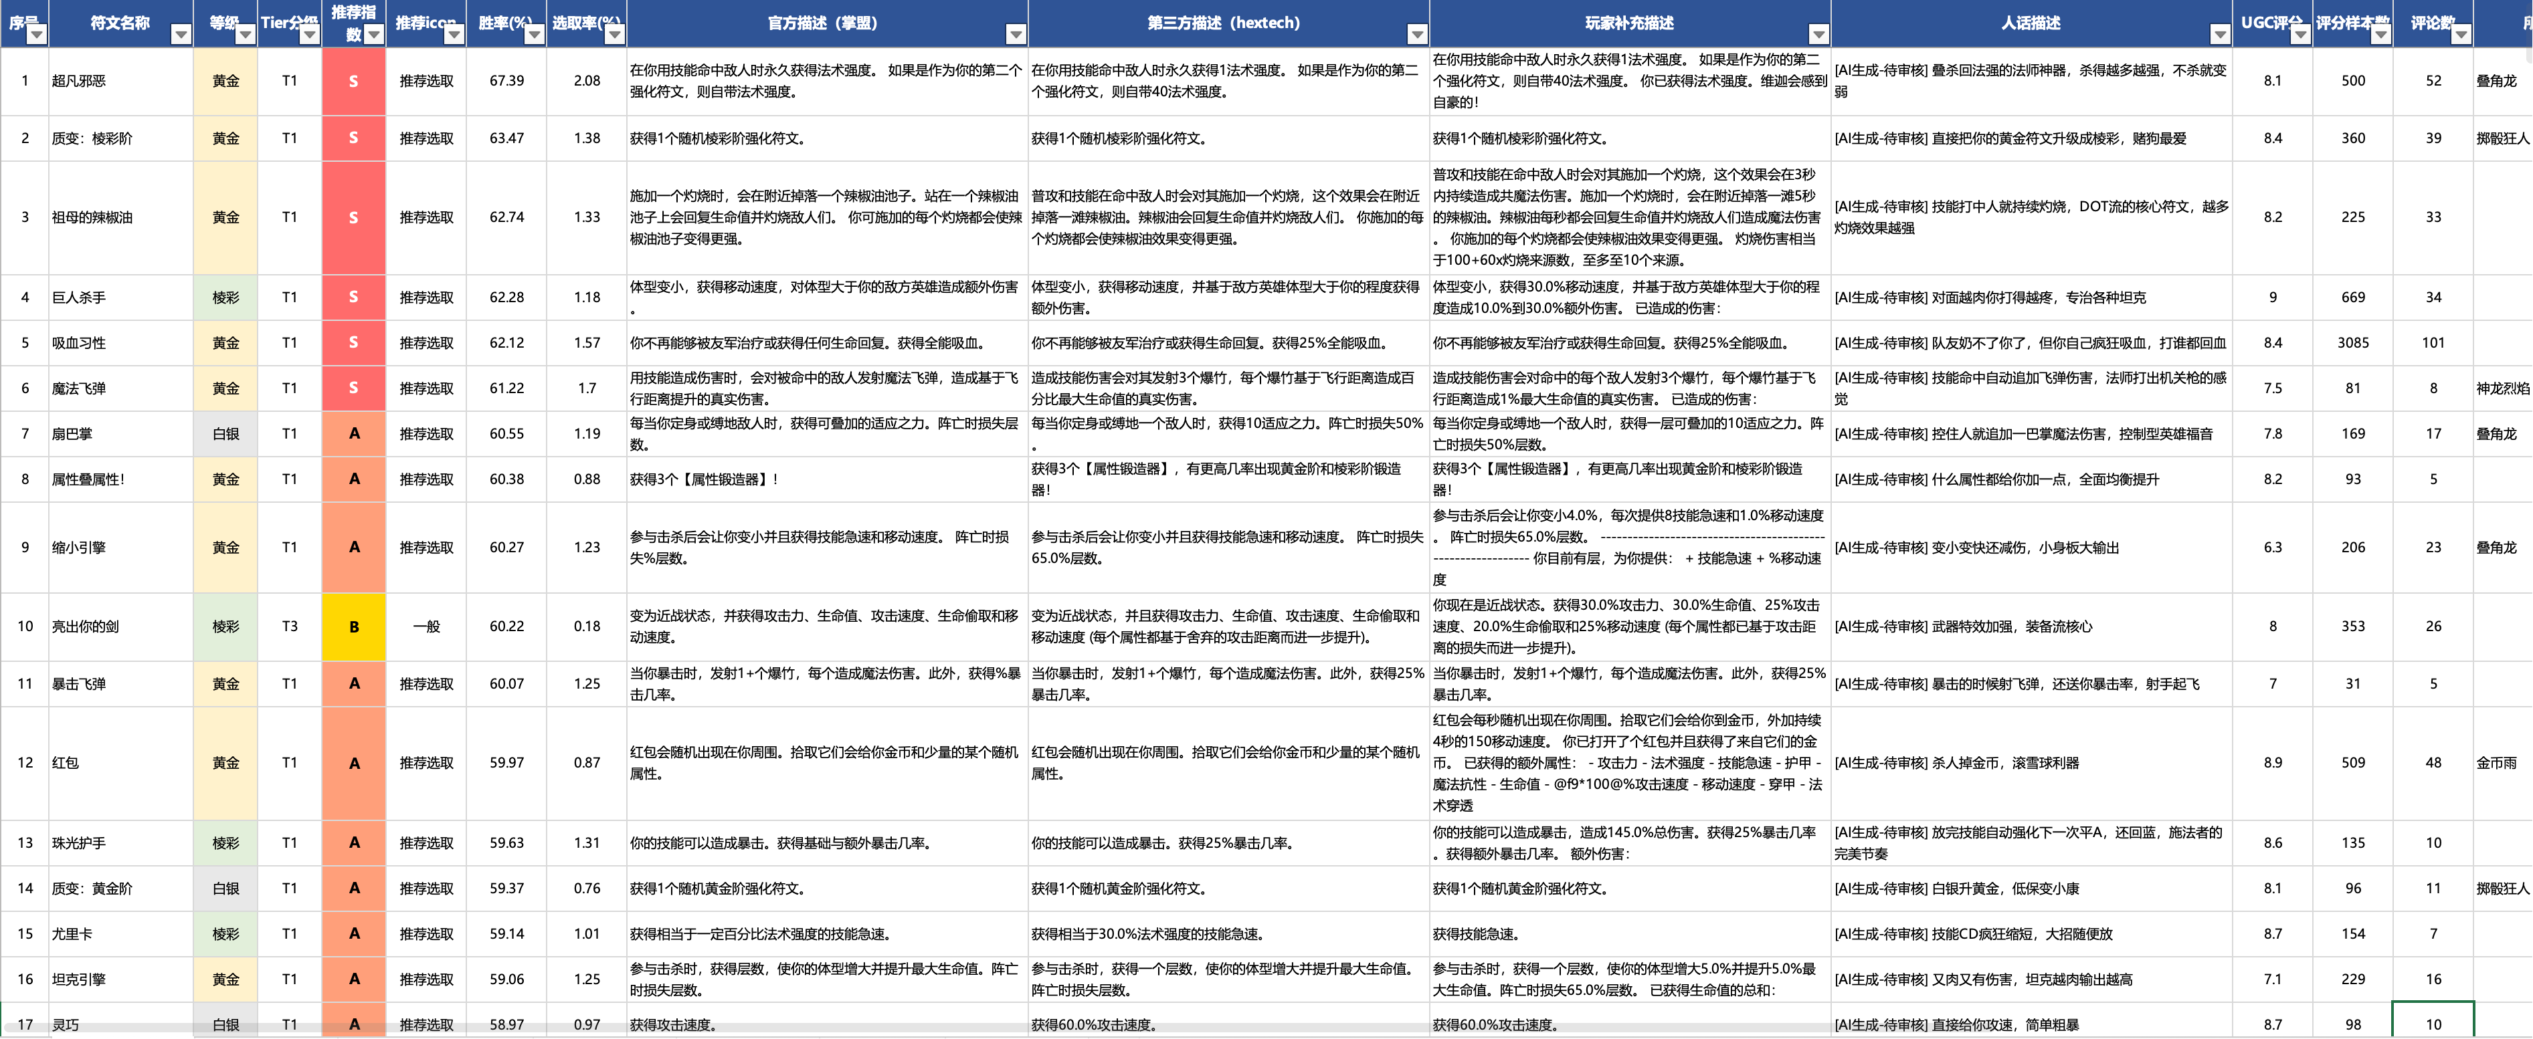

常规语音播报

- UI沿用峡谷匹配中的常规的纯文本播报模式
- 高光场景夸夸、海克斯冷知识、装备推荐、符文介绍、黑科技组合介绍、常规英雄玩法等
- 
- 沿用事件触发逻辑

